初三数学第二轮复习练习试卷（五）
1、现有9个相同的小正三角形拼成的大正三角形,将其部分涂黑.如图(1),(2)所示.
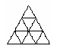
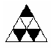
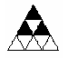

图(1) 图(2) 图(3) 图(4)
观察图(1),图(2)中涂黑部分构成的图案.它们具有如下特征:①都是轴对称图形②涂黑部分都是三个小正三角形.请在图(3),图(4)内分别设计一个新图案,使图案具有上述两个特征．
2、如图，已知A、B两点．
⑴求作：⊙O，使它经过A、B两点；
⑵求作等腰△ABC，使顶点C在⊙O上，且AB=AC．（要求用直尺和圆规作图，保留作图痕迹，不要求写作法）

• •
A
B

3、有一个测量弹跳力的体育器材，如图所示，竖杆AC、BD的长度分别为200厘米、300厘米，CD=300厘米.现有一人站在斜杆AB下方的点E处，直立、单手上举时中指指尖（点F）到地面的高度为EF，屈膝尽力跳起时，中指指尖刚好触到斜杆AB的点G处，此时，就将EG与EF的差值$y$（厘米）作为此人此次的弹跳成绩.
（1）设CE=$x$（厘米），EF=$a$（厘米），求出由$x$和$a$算出$y$的计算公式；
（2）现有甲、乙两组同学，每组三人，每人各选择一个适当的位置尽力跳了一次，且均刚好触到斜杆，由所得公式算得两组同学弹跳成绩如下表所示，由于某种原因，甲组C同学的弹跳成绩认不清，但知他弹跳时的位置为$x=\text{150}$厘米，$a$=205厘米，请你计算C同学此次的弹跳成绩，并从两组同学弹跳成绩的整齐程度比较甲、乙两组同学的弹跳成绩。
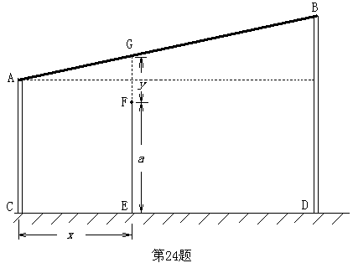
 | 甲组 |  |  | 乙组
 | A | B | C | a | b | c
弹跳成绩  （厘米） | 36 | 39 |  | 42 | 44 | 34

4、苏州地处太湖之滨，有丰富的水产养殖资源，水产养殖户李大爷准备进行大闸蟹与河虾的混合养殖，他了解到如下信息：
①每亩水面的年租金为500元，水面需按整数亩出租；
②每亩水面可在年初混合投放4公斤蟹苗和20公斤虾苗；
③每公斤蟹苗的价格为75元，其饲养费用为525元，当年可获1400元收益；
④每公斤虾苗的价格为15元，其饲养费用为85元，当年可获160元收益；
(1)若租用水面亩，则年租金共需__________元；
(2)水产养殖的成本包括水面年租金、苗种费用和饲养费用，求每亩水面蟹虾混合养殖的年利润(利润=收益－成本)；
(3)李大爷现在奖金25000元，他准备再向银行贷不超过25000元的款，用于蟹虾混合养殖。已知银行贷款的年利率为8%，试问李大爷应该租多少亩水面，并向银行贷款多少元，可使年利润超过35000元？

5、在直角坐标系xoy中，O为坐标原点，A、B、C三点的坐标分另为A（ 5，0），B（0，4），C（－1，0）．点M和点N在x轴上，(点M在点N的左边)，点N在原点的右边，作MP⊥B N，垂足为P(点P在线段BN上，且点P与点B不重合)，直线MP与y轴交于点G，MG=BN．
⑴ 求经过A、B、C三点的抛物线的解析式；
⑵ 求点M的坐标；
⑶ 设ON=t，△MOG的面积为S，求S与t的函数关系式，并写出自变量t的取值范围；
⑷ 过点B作直线BK平行于x轴，在直线BK上是否存在点R，使△ORA为等艘二角形？若存在，请直接写出R的坐标；若不存在，请说明理由．

